各文件夹中的数据分别对应于：变功率工况（无事故）、稳压器水空间泄漏，稳压器汽空间泄漏，RCS（反应堆冷却剂系统）冷管段LOCA（冷却剂丧失事故）（loop1、loop2）、RCS热管段LOCA（loop1、loop2）、蒸汽发生器二次泄漏、SGTR（蒸汽发生器传热管破裂事故）（反应堆满功率、60%功率）。

各txt文件名结尾的数字代表事故的严重程度。

Txt文件中各工况参数（单位，正常工况参考值）从左至右分别是：

热功率（MW）915.010925

电功率（MW）299.991913

主回路1冷却剂流量（kg/s）3612.538574

主回路2冷却剂流量（kg/s）3615.324707

主回路1热管段冷却剂温度（℃）306.852814

主回路2热管段冷却剂温度（℃）306.851501

主回路1冷管段冷却剂温度（℃）283.405212

主回路2冷管段冷却剂温度（℃）283.398712

主回路1蒸汽发生器二次侧压力（MPa）5.842700

主回路2蒸汽发生器二次侧压力（MPa）5.829300

主回路1蒸汽发生器水位（m）10.473400

主回路2蒸汽发生器水位（m）10.480000

主回路1蒸汽发生器给水流量（kg/s）246.581894

主回路2蒸汽发生器给水流量（kg/s）246.011307

与前值相同，未使用

与前值相同，未使用

主回路1蒸汽发生器给水温度（℃）212.815598

主回路2蒸汽发生器给水温度（℃）212.814499

恒定量，未使用

恒定量，未使用

主回路1蒸汽发生器蒸汽出口流量（kg/s）244.279297,

主回路2蒸汽发生器蒸汽出口流量（kg/s）243.720703,

主回路1蒸汽发生器蒸汽出口温度（℃）273.898285,

主回路2蒸汽发生器蒸汽出口温度（℃）273.749512,

稳压器压力（MPa）15.265100,

稳压器水位（m）5.402600

好像是稳压器加热功率，因为变化观察不到规律，未使用

稳压器蒸汽空间温度（℃）357.856293

稳压器水空间温度（℃）337.480011

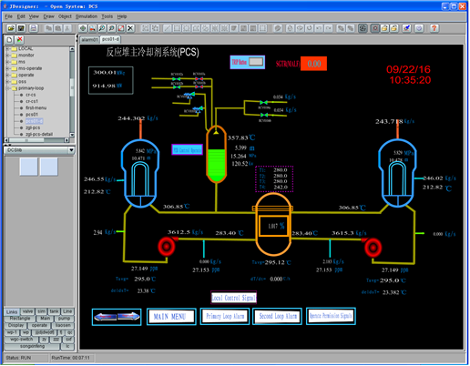

仿真机界面的截图